INFORME PRIMERA PR**ÁCTICA**

ADMINISTRACIÓN DE SISTEMAS, CURSO 22-23

JUAN FRANCISCO MIER MONTOTO, UO283319

Table of Contents

1. Instalación Linux 3

2. Instalación Windows Server 2022 4

3. Iniciar sesión Linux 5

3.1. Cambio del prompt y cambio del nombre de host 5

3.2. systemd 5

3.3. syslog 6

3.4. Login desde terminales 7

3.6. Login desde red 7

3.8. Correo electrónico 8

4. Trabajo opcional 9

4.1. Nueva máquina virtual con GUI 9

9

4.2. Documentación y ayuda 10

# 1. Instalaci**ón Linux**

# 

# 2. Instalaci**ón Windows Server 2022**

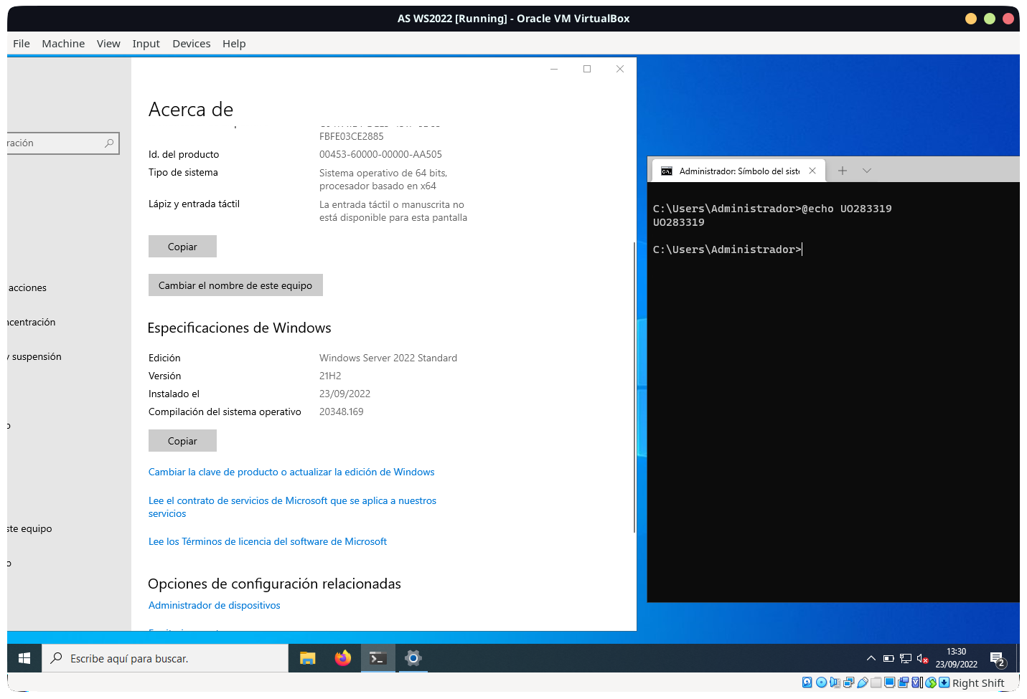

# 3. Iniciar sesi**ón Linux**

## 3.1. Cambio del prompt y cambio del nombre de host

**¿Qué ocurre si haces systemctl isolate runlevel6.target?**  
El runlevel6 se corresponde con la acción de reiniciar el ordenador, por lo que el ordenador se reinicia al insertar el comando.

**Anota el PID del proceso *systemd.***

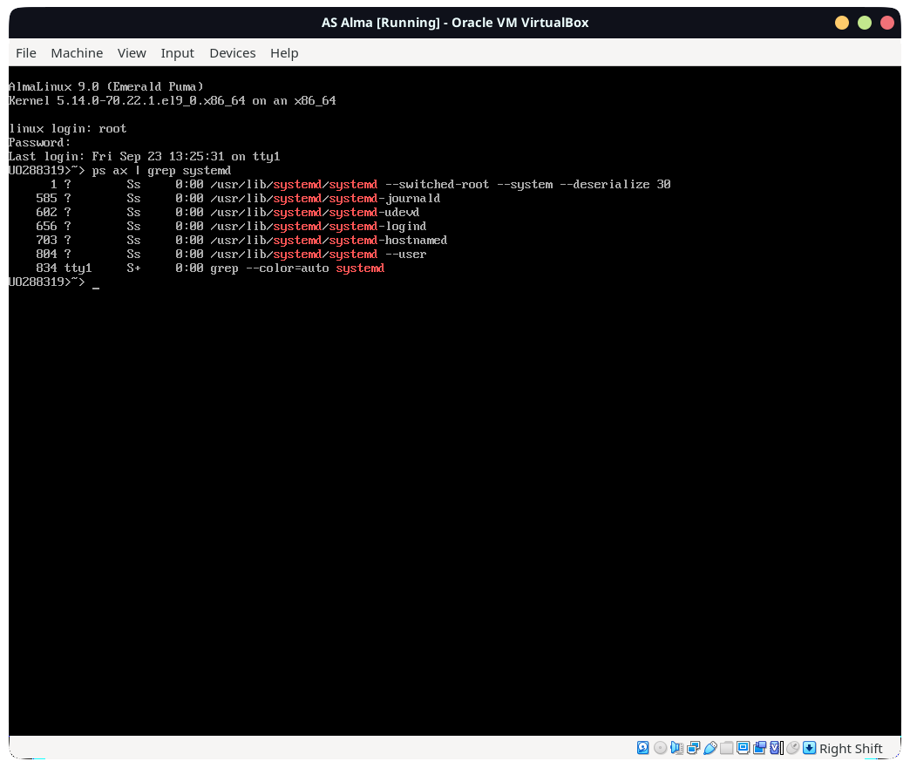El PID del proceso systemd es 1.

## 3.2. systemd

**Anota el runlevel del sistema antes y después de hacer *systemctl isolate*.**  
Antes: (run-level 3, multi-user)

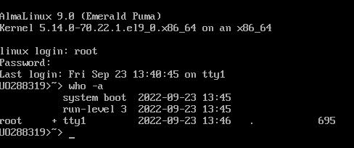

Después: (run-level 1, rescue)

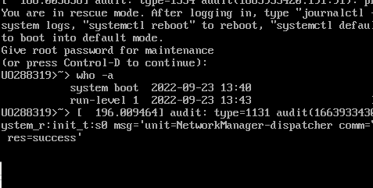

**¿Qué diferencias hay en el arranque cuando el runlevel por defecto es 1?**  
Cuando el nivel de arranque por defecto es uno, el sistema siempre entra en un modo de “rescate” en el que no se inicializan todo lo que normalmente se inicializaría al hacer un boot normal, tan solo lo esencial para tener una consola desde donde poder rescatar la máquina. Además, solo se puede iniciar sesión como root.

## 3.3. syslog

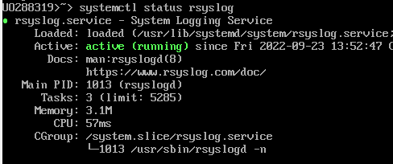

## 3.4. Login desde terminales

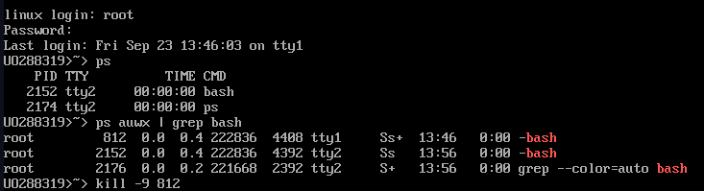  
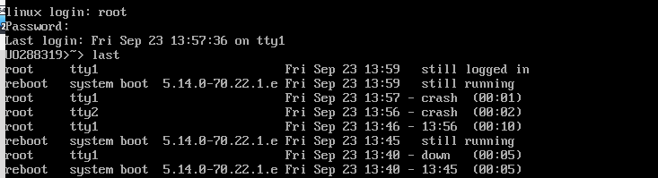  
**¿Cuál es el motivo de la última caída del sistema, de acuerdo con la orden *last*?**Según *last*, el motivo de la última caída es “crash”.

## 3.**6. Login desde red**

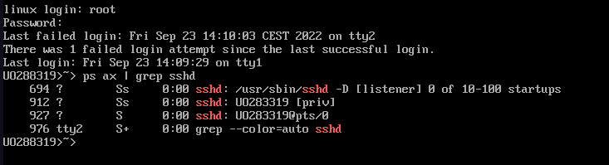  
El proceso sshd figura en un terminal llamado “pts/0”.

## 3.8. Correo electr**ónico**

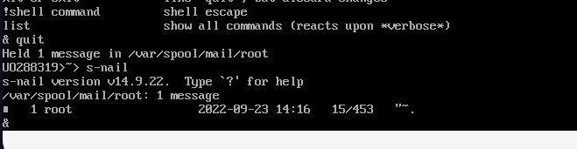  
**¿Cuál es el comando para salir de la orden s-nail?**El comando para salir de s-nail es *exit* o *quit*.

# 4. Trabajo opcional

## 4.1. Nueva m**áquina virtual con GUI**

## 

## 4.2. Documentaci**ón y ayuda**

**Ejecuta el comando *mandb***

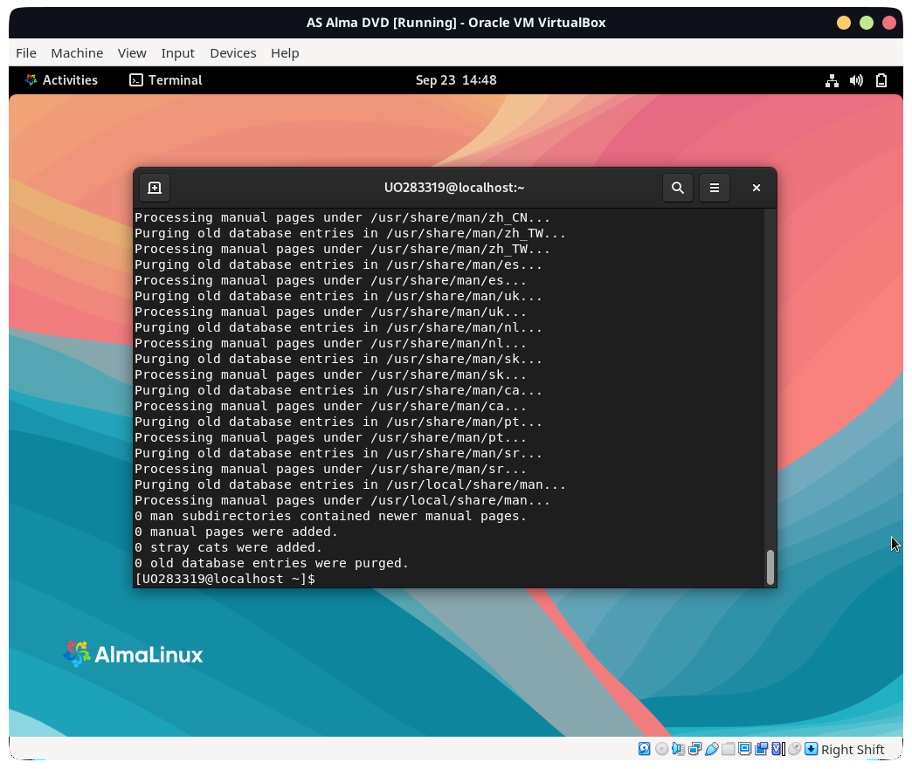

**Usa las órdenes *man* e *info* para conocer el significado de los términos *whatis* y *apropos* y haz una lista de las órdenes del sistema que hacen referencia al término *reboot*. Escribe el comando que necesitas para mostrar en cada una de las páginas de manual que aparece en esa lista.**

* *whatis* muestra una línea de información del manual del comando indicado.
* *apropos* busca en el manual de los comandos.
* Los comandos que hacen referencia al término *reboot* son:
  + grub2-reboot
  + halt
  + poweroff
  + reboot
  + scsi-rescan
  + shutdown
* *apropos reboot | cut -d ‘ ‘ -f1 | xargs whatis*